Po dvou letech bídy české gastro vstalo z popela
25. ledna 2023 – Tuzemská gastro scéna má za sebou konečně po dvou letech vcelku normální sezónu. Začátek roku možná ještě zlehka ovlivnily restrikce související s pandemií, zbytek už se ale obešel bez omezování provozní doby, covid testů i kapacitních limitů. Loňské souhrnné tržby v gastronomii tak v porovnání s rokem 2021 vyskočily o víc než 40 procent. Některé regiony dokonce dosáhly meziročního nárůstu obratu až 52 procent. Pandemii ovšem vystřídaly nové výzvy: rekordní inflace a strmý nárůst výdajů za energie.
Mezi regiony si loni v tržbách nejvíc polepšily Karlovarský a Moravskoslezský kraj, které shodně dosáhly 52% nárůstu. Nadprůměrných hodnot (nad 45 %) docílila i většina ostatních moravských krajů, Liberecký kraj a hlavní město Praha. Naopak nejméně – o pouhých 26 % – se meziročně zvedly tržby gastro zařízení ve Středočeském kraji.
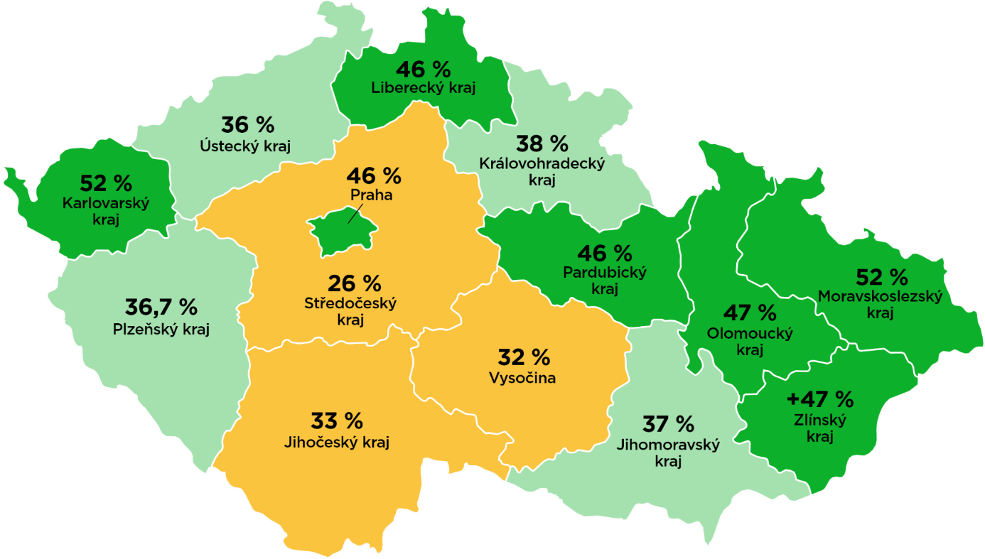
Meziroční nárůst tržeb v českých gastro podnicích, podle regionů (2022 vs. 2021)
Zdroj: Dotykačka
„Ve Středočeském kraji může být nižší nárůst způsobený tím, že tamní podniky byly jedny z nejlépe prosperujících v průběhu celé pandemie. Změna oproti nejkritičtějšímu období tudíž nebyla tak výrazná jako v regionech, na které pandemická opatření dopadla nejtíživěji. To je případ zmíněného Karlovarského kraje,“ přibližuje Petr Menclík, ředitel společnosti Dotykačka, jejíž pokladní systém využívá největší počet tuzemských gastro podniků.
Návrat ke standardnímu průběhu sezóny
Při pohledu na vývoj tržeb je na první pohled vidět, že po dvouletém výpadku loni poprvé celoroční křivka téměř dokonale kopírovala předcovidový průběh z roku 2019. „Lišil se pouze nástup letní sezóny, který byl v roce 2022 díky hezkému počasí strmější. V závěru roku naopak došlo k výraznějšímu posezónnímu propadu. Ten mohlo způsobit významné zdražení v důsledku inflace,“ komentuje Petr Menclík.
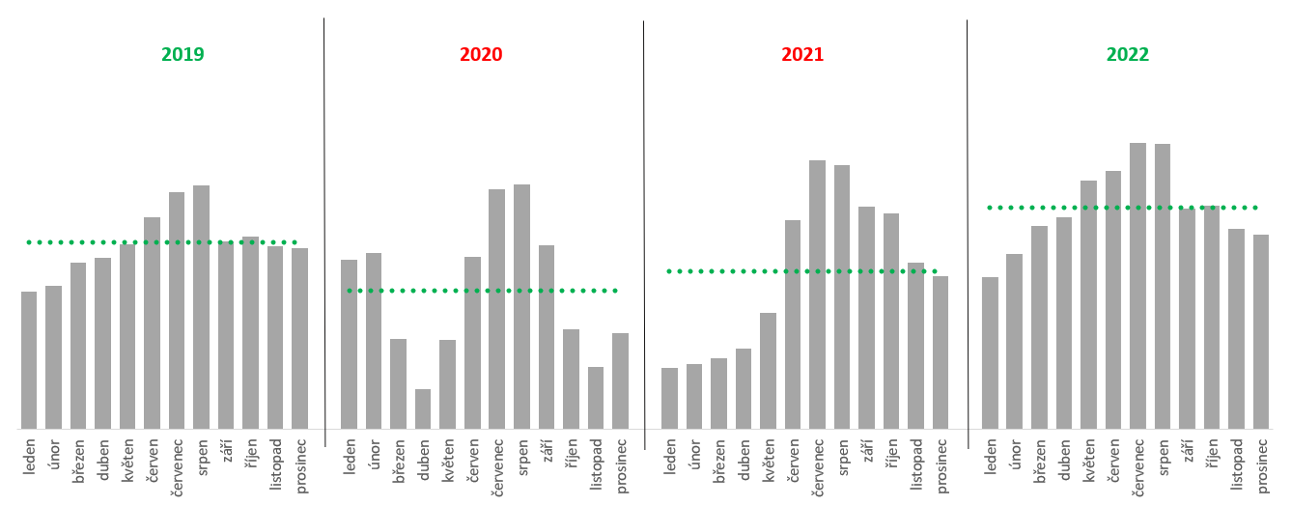
Vývoj souhrnných tržeb v gastru v letech 2019-2022 po měsících (Zdroj: Dotykačka)
Města vs. vesnice
Navzdory zdánlivému návratu ke standardu se však ne všechno vrátilo do původních kolejí. Pokud se podíváme na rozdíly podle velikosti obcí, ukazuje se, že v porovnání s předcovidovým obdobím rostly tržby především ve velkých městech. Celkově se gastru oproti předpandemickému roku 2019 zvedly tržby v průměru o 11 %. Pohled zblízka ale ukazuje, že obrat roste především podnikům ve velkých městech.
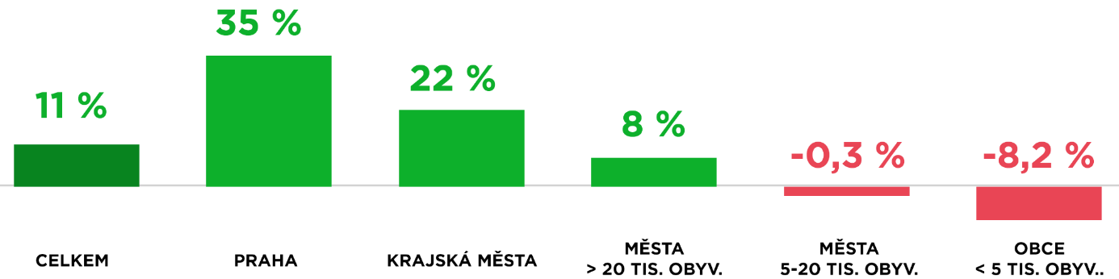
Vývoj postcovidových gastro tržeb v různě velkých městech: Q4/2022 vs. Q4/2019 (Zdroj: Dotykačka)
„Zatímco pražským provozovnám stoupl obrat od roku 2019 o 35 %, v krajských městech už to bylo jen 22 %. Z našich statistik pak vyplývá přímá úměra: čím menší město, tím nižší růst. V malých obcích pod pět tisíc obyvatel jsme dokonce zaznamenali propad tržeb o 8 %. Covid tak odrovnal především malé podniky v malých městech a vesnicích,“ shrnuje Petr Menclík.
Ve svém důsledku to podle něj opět přispělo ke zdražování.
Ceny stouply o pětinu (a víc)
Právě zdražování bylo na české gastro scéně v uplynulém období tématem číslo jedna. Obor totiž stojí na vstupech těžce zasažených inflací: práce, suroviny, energie i nájmy výrazně podražily. „V součtu se už v létě z gastronomie kompletně vytratila ziskovost, přitom právě letní období bylo klíčové k vytvoření zásoby na náročné zimní měsíce. Návštěvnost ke konci roku klesá, ale náklady na energie podstatně rostou,“ upozorňoval už v úvodu podzimu Luboš Kastner, konzultant a zástupce gastronomů v Asociaci malých a středních podniků a živnostníků ČR (AMSP ČR).
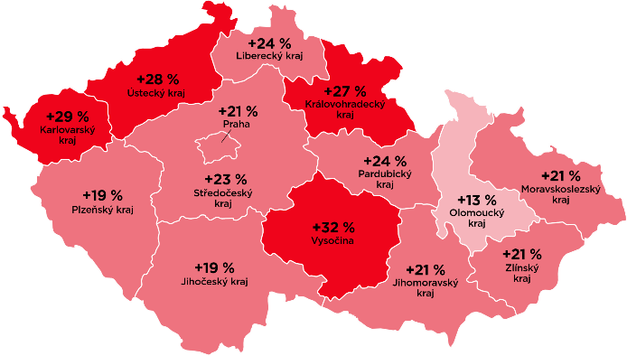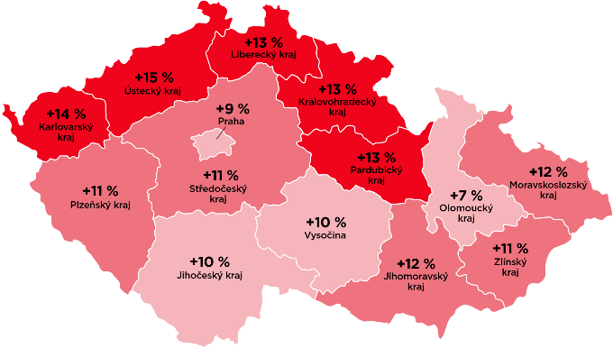
Míra zdražení v gastronomii podle regionů
Vlevo: vývoj v období I/2021 – XII/2022; Vpravo: Q4/2022 vs. Q4/2021 (Zdroj: Dotykačka)
Mnozí provozovatelé se tak ocitli v rozhodovací paralýze, nakolik podpořit svůj zisk, aniž by zdražení definitivně odradilo zákazníky. V 9 ze 14 krajů ceny od začátku roku 2021 do konce loňského roku vzrostly zhruba o pětinu až čtvrtinu (19-24 %). Zbývající kraje zvýšily ceny až ke 30 procentům.
„Jedinou výjimkou, kde se zdražovalo jen minimálně, byl Olomoucký kraj. Tam se ceny od začátku roku 2021 zvedly pouze o 13 procent, což bylo 10 procentních bodů za celorepublikovým průměrem,“ přibližuje Menclík.
Pokud se podíváme pouze na vývoj za uplynulých 12 měsíců, tedy od prosince 2021 do prosince 2022, míra zdražení byla přibližně poloviční, nejčastěji kolem 10-12 procent. Nejméně zdražoval zmíněný Olomoucký kraj – pouhých 7 procent. Naopak nejvýrazněji (v porovnání s Olomouckým krajem dvojnásobně) šly ceny nahoru v severočeských pohraničních regionech – od Krušných až po Orlické hory (13-15 %).
Veselí do nočních hodin
I přes navýšení cen se v druhé polovině roku ukázalo, že lidé na gastro (zatím) nehodlají rezignovat. S nástupem podzimu se naplno rozjela sezóna večírků, a říjnové tržby dokonce převýšily ty zářijové.
„Navzdory všeobecné nejistotě, nebo možná právě kvůli ní, se podzim i nástup zimy staly oslavou života. Nikdo nevěděl, jestli nepřijde další vlna covidu, a o to víc se lidé chodili bavit až do večerních hodin. Už od října se pořádaly vánoční večírky, pouze struktura jejich tržeb se trochu změnila. Zejména mimo Prahu se nekonaly tak opulentní firemní akce, lidé častěji vyráželi po vlastní ose, případně firmy dotovaly jen část útraty,“ shrnuje Luboš Kastner.
Renesanci nočního života potvrzují i čísla Dotykačky. Ve srovnání s covidovým, a dokonce i předcovidovým obdobím, stouply tržby zejména v nočních konceptech – od barů přes hospody až po tzv. aktivní gastro, jako jsou např. různé bowlingové či biliárové podniky.
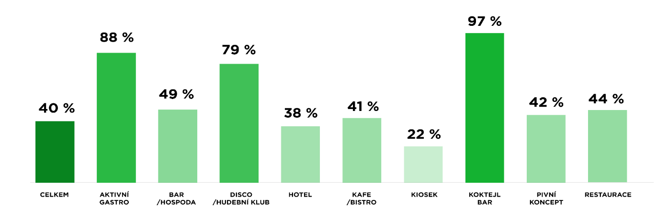
Vývoj gastro tržeb podle segmentů: Meziroční srovnání 2022 vs. 2021 (Zdroj: Dotykačka)

Kontakt pro média:
Věra Kubátová | PR & Media konzultant
E-mail: vera.kubatova@dotykacka.cz | media@dotykacka.cz
Mobil: +420 775 708 019
Dotykačka ČR s.r.o. je poskytovatelem řešení a služeb v oblasti pokladních systémů pro malé a střední podnikatele v oblastech horeka, obchodu a služeb. Společnost vznikla v roce 2017 a navázala na činnost společnosti Dotykačka, s.r.o., která působila na českém trhu od roku 2015. Z dynamicky se rozvíjejícího start-upu postupně vznikl jeden z evropských lídrů na trhu moderních pokladních systémů.
Dotykačka ČR aktuálně provozuje na dvou trzích víc než 15 tisíc pokladen a naplňuje svou misi šetřit podnikatelům čas a peníze, aby se oni mohli naplno věnovat svému podnikání. Poskytuje spolehlivé nástroje, které usnadňují digitalizaci procesů ve firmách a zefektivňují jejich řízení i rozvoj. Hodí se do každého pohostinství, prodejny či zařízení poskytující služby.
V roce 2016 se firma zařadila mezi Českých 100 Nejlepších. Dotykačka poskytuje v zahraničí svoje služby také pod značkou Dotypos. Více informací viz www.dotykacka.cz.

